DARIO NIETO LORENTE
SMR2A-23 | TAJAMAR | 23/10/2024
Práctica 2 DNS
SR

Tabla de contenido
Introducción 2
Desarrollo de la práctica 3
Apartado 1; Instalación del servicio en plataforma Linux 3
Zona directa 6
Zonas inversas 9
Comprobación con nslookup 11
Apartado 2; Zona secundaria. Transferencias de zona 13
Creación de la zona secundaria 15
Configuración de la zona secundaria en Windows 16
Trabajamos con el serial 19
Explicación 21
Apartado 3; Delegación de un subdominio 22
Identificamos el subdominio en la zona directa 23
Creación de una zona principal en Windows 24
Configuramos una zona web 27
Aparatado 4; Investiga 29
Registros de zona 29
Conclusión 32

Introducción

En la segunda práctica de DNS, vamos a implementar un servidor DNS en una máquina Ubuntu, y crearemos zonas secundarias en Windows.
En el primer punto, se instalará y configurará el servicio DNS en Ubuntu, estableciendo zonas directas e inversas para un dominio personalizado.
Se procederá luego a crear una zona secundaria en un servidor Windows, verificando la transferencia de zona entre ambos servidores y el mecanismo de actualización junto al parámetro serial.
Además, se delegará un subdominio a Windows, permitiendo una administración autónoma en esa zona.
Finalmente, se explorarán y describirán los registros obligatorios y comunes en DNS, como SOA, NS, A, PTR, CNAME y MX.
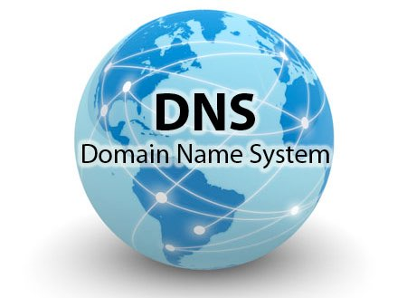

Desarrollo de la práctica

Apartado 1; Instalación del servicio en plataforma Linux

- Enunciado:
  - Deberás instalar el Servicio DNS en un equipo Ubuntu.
  - Configurando una zona principal inversa y otra directa con el nombre de dominio tunombre.com (donde debes sustituir tunombre por aquello que usa la gente cuando se refiere a ti).
  - En esta zona has de reflejar que eres el único servidor de nombres, y por tanto el principal, y añadir un registro www de equipo (de host, o de tipo A) con la dirección IP del propio Ubuntu, y su puntero (PTR) correspondiente en la zona inversa.

Configuramos una IP estática, dónde indicamos que nosotros somos el DNS.
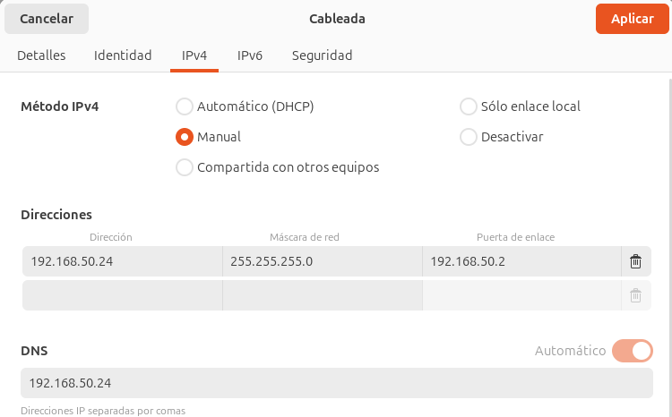
Instalamos bind9 que es el paquete apt que va a trabajar como DNS.
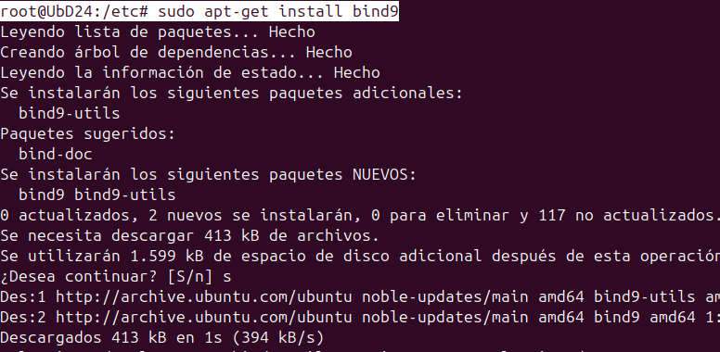

A través de Nautilus, entramos en /etc/bind.
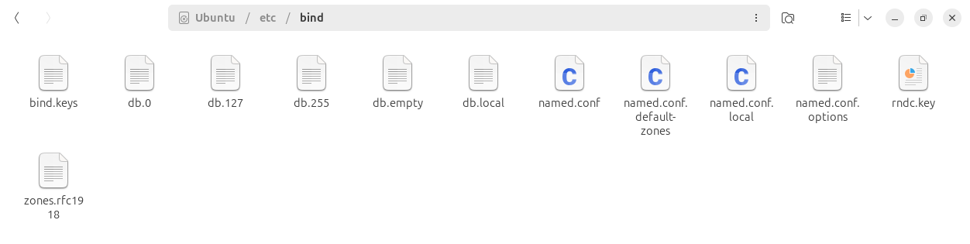
- Resumen de los archivos:
  - Named.conf: Vemos algunos comentarios, en el último nos indica la ruta donde podremos trabajar.
  - Named.conf.options: Aquí podemos ver varios comentarios, podremos poner reenviadores. Ahora no es necesario.
  - Named.conf.default-zones: Aquí podemos ver las zonas por defecto.
  - Named.conf.local: Aquí tendremos que hacer las configuraciones.
  - Db.empty: Este fichero actúa como plantilla base de datos de registros.

Zona directa

Vamos a copiar la zona directa por defecto, en el archivo de configuración (named.conf.local).
Ya que esta es una plantilla, vamos a cambiar unos parámetros para dejarlos a nuestro gusto.
Vamos a añadir nuestro nombre y la ruta dónde estará el archivo de configuración de nuestra zona directa.
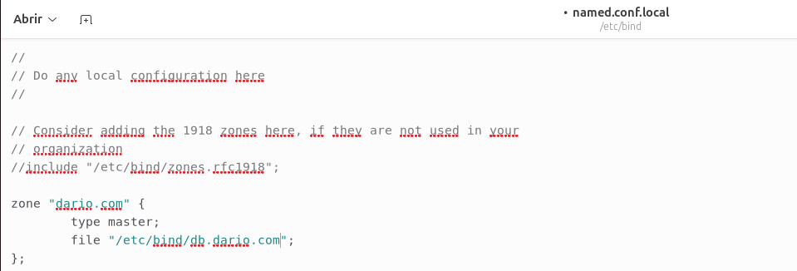

Ahora el archivo Db.empty, lo copiamos, y vamos a poner de nombre db.dario.com

Tras copiar Db.empty y cambiar el nombre.
Añadimos, una línea para servicio web e indicamos nuestra IP.
También añadimos ns1, para dar nombre a nuestra zona, y no trabajar como localhost.
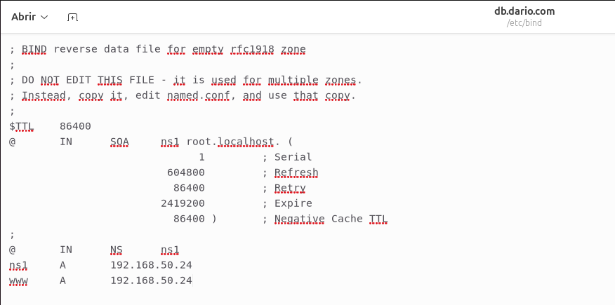

Guardamos, y vamos a comprobar que carga nuestra zona.
Primero reiniciamos el servicio.
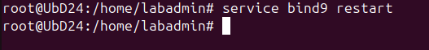
Ahora con el comando Journalctl -xe vamos a comprobar que carga la zona.
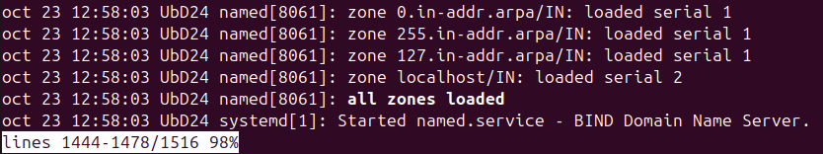

Zonas inversas

Repetimos el proceso, pero ahora copiamos la zona inversa.
Cuando lo copiamos en named.conf.local (que es el archivo de configuración, ya indicado anteriormente):
- Vamos a indicar en el nombre; será el rango de nuestra Ip de forma inversa, acompañado por la nomenclatura de zonas inversas.
- También cambiamos la ruta del fichero, lo llamaremos db.inversa
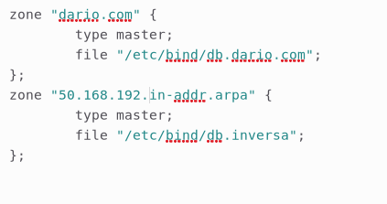

Seguidamente, copiamos el archivo de plantilla, y ponemos el nombre que hemos indicado en la ruta.
También configuraremos los parámetros de antes, nos referiremos a la zona dario.com.
En la zona inversa siempre ponemos puntos (ya que tienen que ser nombres absolutos).
El servicio web no lo ponemos, ya que ya está indicado en la zona directa.
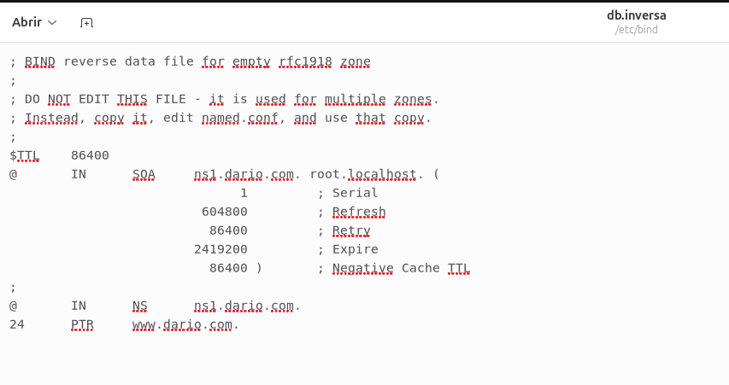

Volvemos a cargar las zonas.
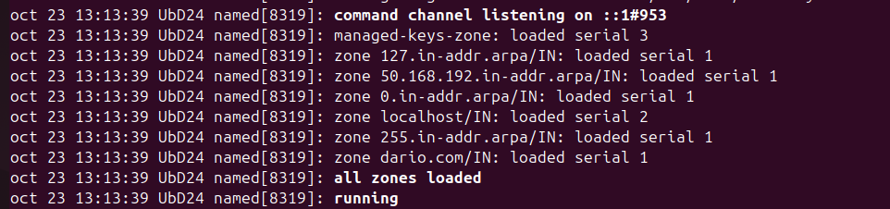

Comprobación con nslookup

Para trabajar con la zona directa preguntamos nombres y nos devuelve IP.
Haremos dos comprobaciones.
- Buscamos nuestra zona (Nos da respuesta no autoritativa).
- Indicando que queremos que busque a través de nosotros, ya que por defecto busca con 127.0.0.53 (concentrador de DNS llamado
stub-resolve), ponemos server 127.0.0.1 (que somos nosotros) vamos a volver a preguntar (Nos da respuesta autoritativa).
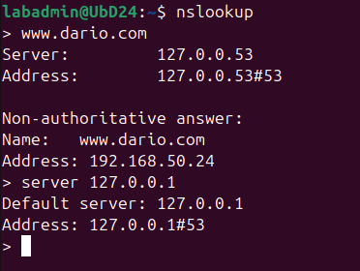

Para trabajar con la zona inversa preguntamos IP y nos devuelve nombres.
Haremos dos comprobaciones.
- Buscamos nuestra zona (Nos da respuesta no autoritativa).
- Indicando que queremos que busque a través de nosotros server 127.0.0.1, vamos a volver a preguntar (Nos da respuesta autoritativa).
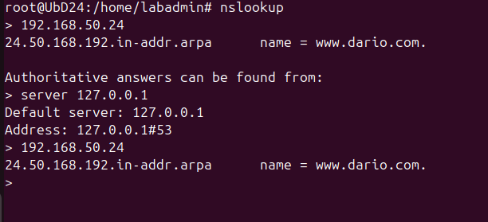

Apartado 2; Zona secundaria. Transferencias de zona

- Enunciado:
  - En un servidor DNS instalado en una plataforma Windows deberás establecer una zona de reserva o secundaria del dominio que alberga tu compañero.
  - Comprueba que se realiza la transferencia de zona (puedes utilizar los archivos de log).
  - Explica qué mecanismo se establece entre los distintos servidores para actualizar la base de datos en la zona secundaria.

Vamos a trabajar con nuestro Ubuntu, y con un Windows server con rol de DNS.
Comprobamos que las dos máquinas llegan una a otra.
Para llegar a Windows, hemos tenido que quitar el firewall (En una situación real, no quitar todo, solo activar características específicas).
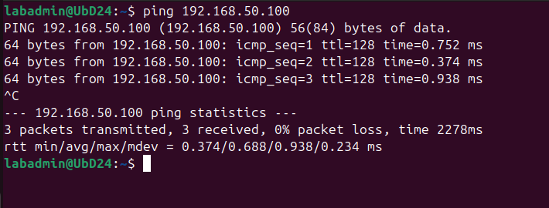
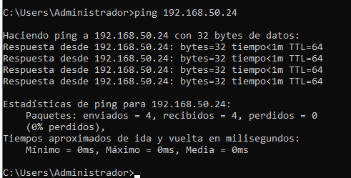

Creación de la zona secundaria

Una zona secundaria será slave, solo podrá replicar lo que dice su master (Ubuntu).
La zona secundaria será en Windows.
No puede escribir datos, solo decir las respuestas (que serán autorizadas).
La zona secundaria, la crearemos para la zona directa.
A sí que, en su archivo propio de configuración, vamos a añadir un ns2, que será la zona secundaria, indicaremos su IP e incrementaremos el serial.
- Serial: Es la versión del documento, la zona secundaria, mirará el número de serial para ver si tiene que actualizar información.
  - Si el serial no ha incrementado, no tiene que mirar todo el archivo para ver si ha cambiado algo.
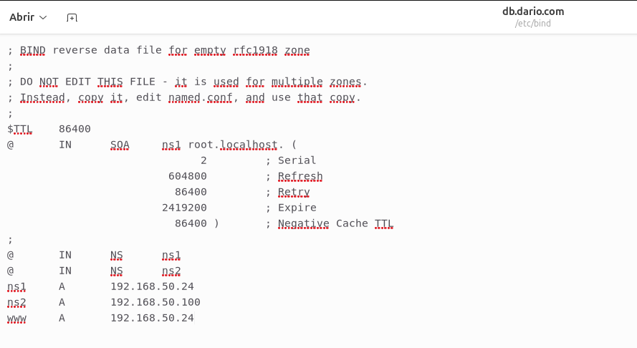

Debemos volver a cargar las zonas, y vemos que se carga el serial 2.
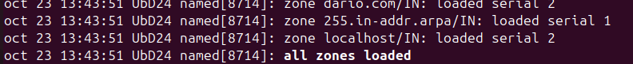

Configuración de la zona secundaria en Windows

Vamos a Windows > DNS > Agregar una nueva zona directa.
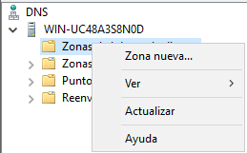
Nos saldrá un asistente.
Tenemos que indicar que vamos a crear una zona secundaria.
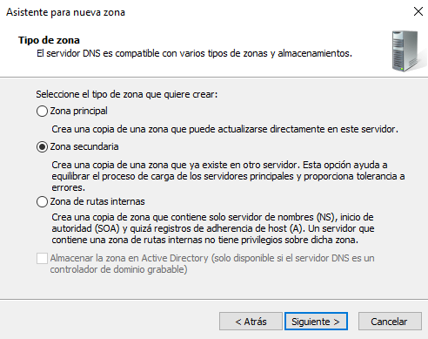

Añadimos el nombre de la zona.
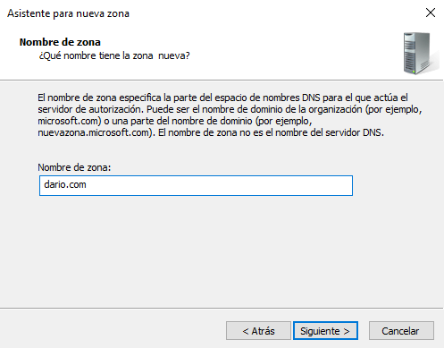
Por último, indicamos la zona de nuestro “master”.
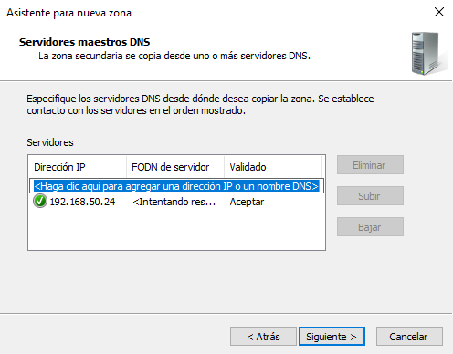

Como vemos al meternos en el registro web, podemos acceder a la información, pero no cambiarla.
Así que nuestras respuestas son autorizadas, pero no podemos cambiarlas.
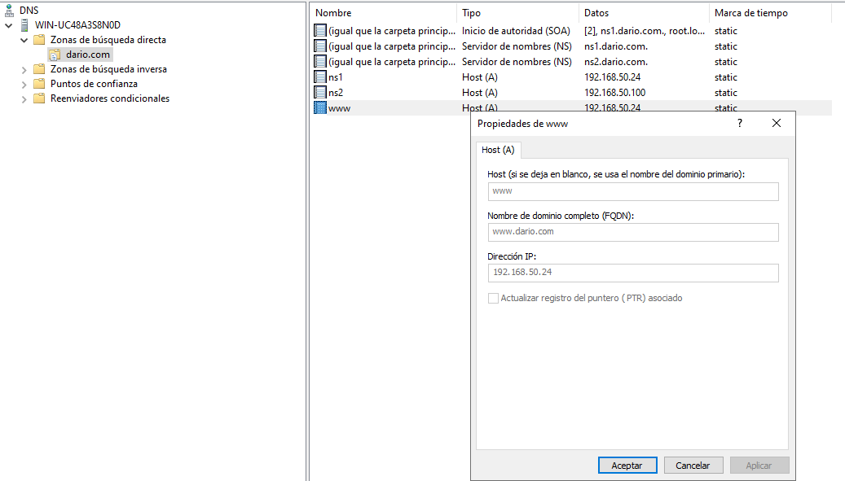

Trabajamos con el serial

Vamos a cambiar la dirección en Ubuntu del www, y ponemos la de Windows (192.168.50.100) y cambiamos el serial.
Y como anteriormente, reiniciamos el servicio y cargamos las zonas.
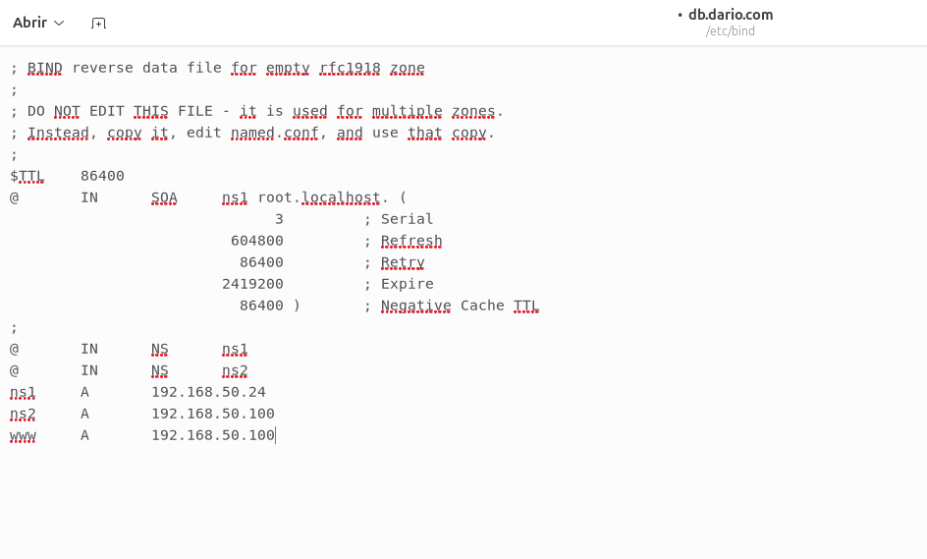
Volvemos a Windows, actualizamos.
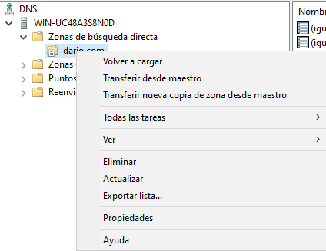
Y vemos que ahora la IP del www, se ha cambiado a la del equipo Windows.
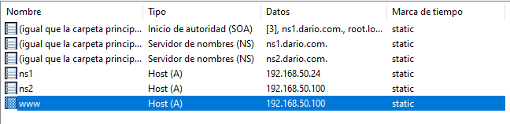
Si volviésemos a cambiar la IP, pero no actualizamos el serial, no se actualizaría la IP en Windows.

Explicación

Explica que mecanismos se establecen entre los distintos servidores para actualizar la base de datos en la zona secundaria (para sincronizar las zonas):
- El servidor principal de la zona cuando realice cualquier cambio debe incrementar el número de serie para informar a los otros servidores autoritativos.
- Los servidores secundarios tienen establecido un tiempo de refresco o a utilización en los que están obligados a comprobar si se ha incrementado el serial en el servidor principal.
- Si tuviera problemas en contactar con el principal deberá volver a intentarlo cada tiempo de reintento hasta llegar a un tiempo de expiración tras el cual debe dejar de dar respuestas sobre esa zona.
- Estos tiempos están definidos en el SOA.

Apartado 3; Delegación de un subdominio

- Enunciado:
  - Ahora queremos, delegar un subdominio.
    - windows.tunombre.com
  - Para que el equipo Windows pueda añadir a su gusto las máquinas que quiera.
  - Para ello tendrás que indicar en la zona tunombre.com el servidor de nombres (NS) que se hará cargo de esa zona, indicando la IP de ese servidor, y después crear esa zona principal windows.tunombre.com en el equipo Windows.
  - Comprueba que ahora puedes añadir el equipo www.windows.tunombre.com con la IP que quieras (por ejemplo, la de tu servidor Windows).

Identificamos el subdominio en la zona directa

Añadimos en la zona directa, el subdominio (llamado Windows), seguirá llamándose ns2, porque no vamos a crear un nuevo servidor de nombres, sino, que será el mimo Windows.
La IP del ns2 al ser el mismo, no cambia.
Recordemos que tendremos que subir el serial.
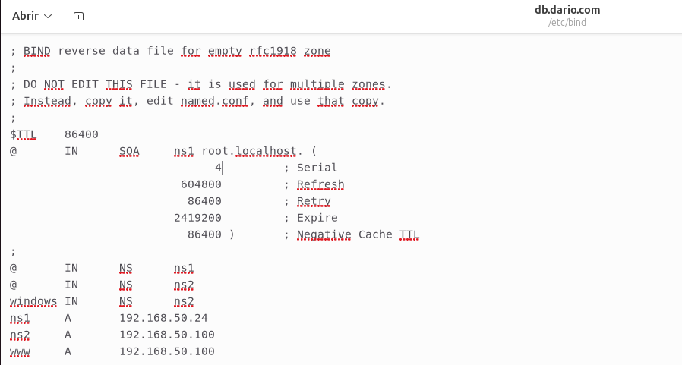
Volvemos a cargar y se carga, el serial 4.
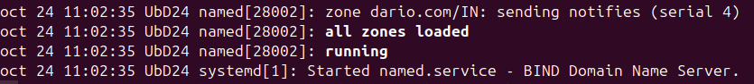

Ahora en la zona secundaria (Windows), actualizamos y vemos que se ha añadido el subdominio “windows” que hemos creado.
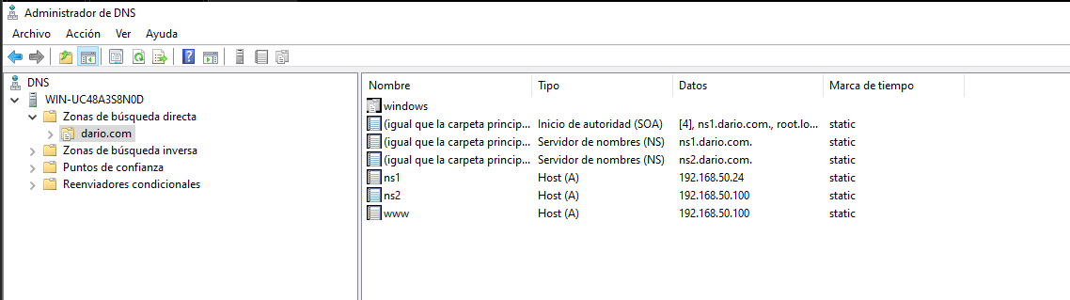

Creación de una zona principal en Windows

Añadimos una nueva zona directa, esta vez será principal, ya que Windows ahora debe escribir.
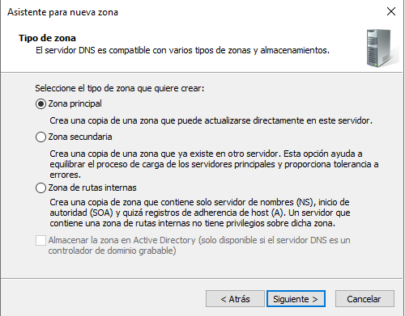

El nombre de la zona, será el del subdomio + dominio.
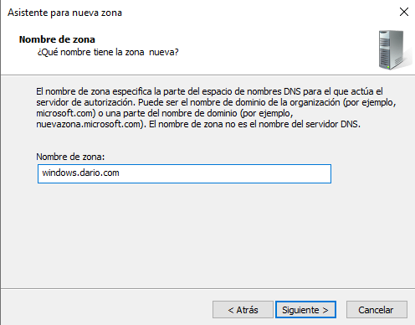
Ahora indicamos el nombre del archivo de la zona (dejamos el por defecto), también podemos ver la ruta dónde se guardan estos archivos.
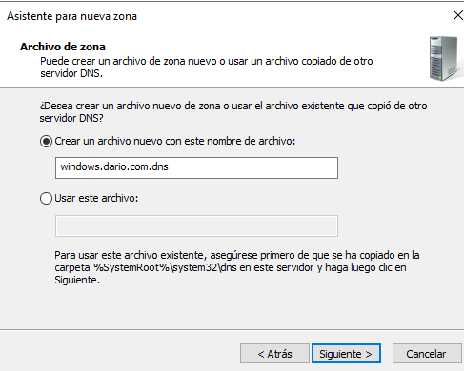

Una vez creado, cambiaremos en “Propiedades”:
- En servidor de Nombres: Nombre e IP.
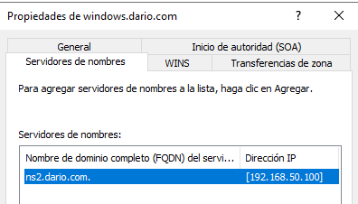
- En SOA: Nombre de servidor principal (Igual que el anterior).
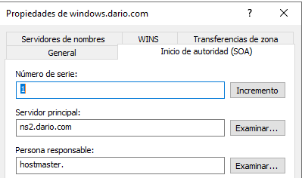

Configuramos una zona web

En este subdominio llamado “windows”, crearemos un host web (www).
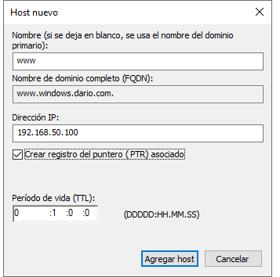
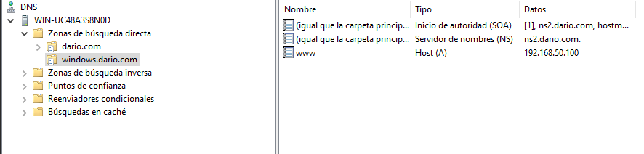

Ahora comprobamos:
- Ping: Vemos que tenemos conexión con el dominio.
- Nslookup:
- Preguntamos como nosotros, respuesta autoritativa.
- Preguntamos como ns1, respuesta no autoritativa.
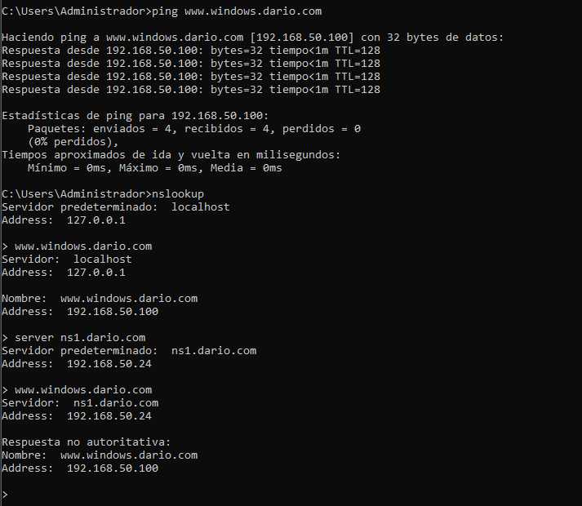
2
1

Aparatado 4; Investiga

Registros de zona

- Enunciado:
  - Explica cuáles son los registros obligatorios en cualquier dominio (SOA, con todos sus parámetros y NS) y los registros de tipo A, PTR, CNAME y MX (aunque no son obligatorios).

Registros de recursos (RR)

Cada registro tiene una serie de campos (no siempre los mismos) y algunos de esos campos tienen valores predeterminados:
Obligatorios
- SOA (Inicio de Autoridad):
Define como se gestiona esa zona:
  - El NS principal.
  - Contacto.
  - Serial (Versión).
  - Tiempo de refresco (Mira el serial si ha cambiado).
  - Reintento (Cuando no ha establecido conexión con el principal) (Menor que el de rendimiento).
  - Expiración (Ya no tienes jefe, el secundario se calla).
  - Tiempo de caché predeterminado.
- NS (Servidor de Nombres):
El servidor autoritativo del dominio y su IP.

Directa:
- A (Equipo o Host):
  - Declara la dirección IP de un equipo. (IP del dominio) (@ es todo el dominio).
- CNAME (alias):
  - Alias, registro de una máquina que hace referencia a otra máquina distinta.
- MX:
  - Servidor de correo para ese dominio
Inversas:
- PTR:
  - A que equipo apunta esta dirección (inverso de A).

Conclusión

En esta práctica hemos aprendido a trabajar con el servicio de DNS en Ubuntu a través de la herramienta BIND.
Primeramente, hemos aprendido a configurar y trabajar con los archivos de /etc/bind, consiguiendo crear zonas directas e inversas.
Después hemos configurado una zona secundaria para un servidor Windows, actuando como nuestro slave, pero también le hemos asignado una delegación de nuestra zona principal, windows.dario.com, donde ahí, Windows, es el principal.
Durante la práctica hemos dado importancia a los comandos para reiniciar, ver el estado del sistema y para comprobar el trabajo del DNS.
En conclusión, el servicio DNS es esencial para una red de empresa, debido a ello, es importante tener una buena configuración de este.

